Министерство образования Республики Беларусь

Учреждение образования

«БЕЛОРУССКИЙ ГОСУДАРСТВЕННЫЙ УНИВЕРСИТЕТ ИНФОРМАТИКИ И РАДИОЭЛЕКТРОНИКИ»

**Институт информационных технологий**

Специальность «Инженерно-психологическое обеспечение информационных технологий»

Отчет

Лабораторная работа №1

«ПРОГРАММИРОВАНИЕ РАЗВЛЕТВЛЯЮЩИХСЯ АЛГОРИТМОВ»

Вариант №13

Выполнил: Проверил:

студент группы №680961 Шпак С. А.

Сукора Станислав

Минск, 2016

Задание

Составить согласно индивидуальному варианту блок-схему алгоритма и программу вычисления выражения. Предусмотреть вывод информации о выбранной ветви вычислений. Условие согласно варианту, представлено на рисунке 1.

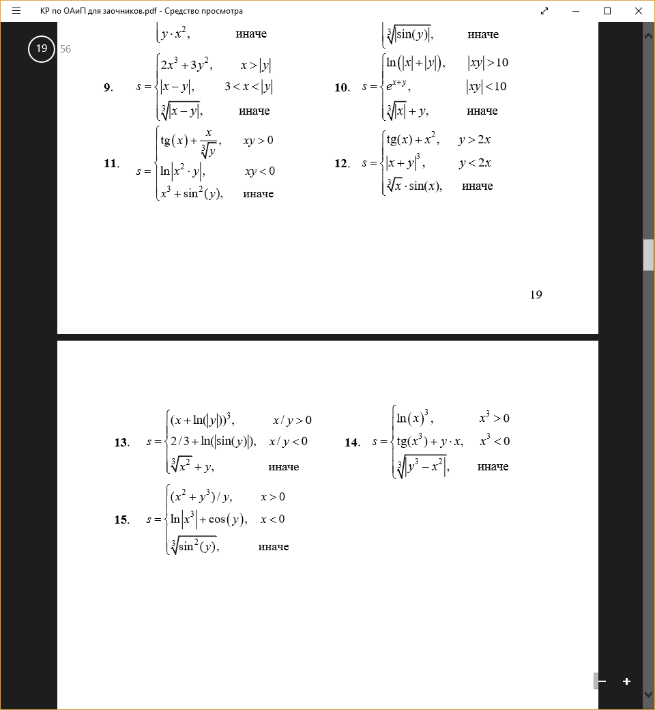

Рисунок 1.

Для решения поставленной задачи разработана блок схема алгоритма, представленная на рисунке 2.

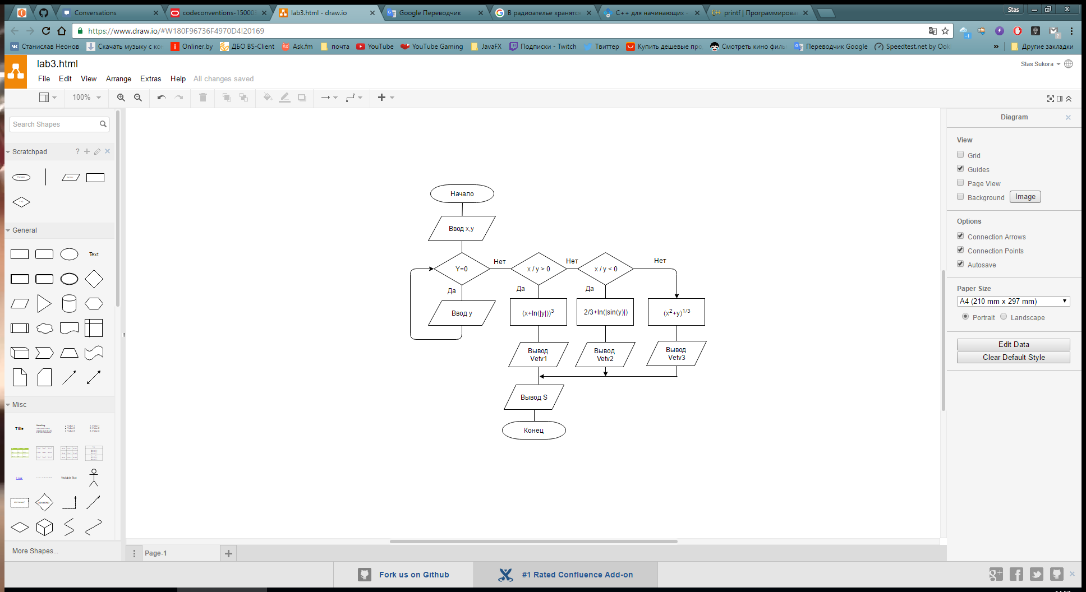

Рисунок 2.

Текст программы

Представленная блок схема алгоритма реализована в виде программного кода на языке С++ MS Visual Studio 2013, код программы приведен ниже.

#include <iostream>

#include <math.h>

using namespace std;

int main()

{

double x;

double y;

double s;

cout << "Vedite X: ";

cin >> x;

cout << "Vedite Y: ";

cin >> y;

while (y == 0){

cout << "Division by zero is impossible to enter another number" << endl;

cout << "Vedite Y: ";

cin >> y;

}

if (x / y > 0){

s = pow(x + log(abs(y)), 3);

cout << "Vetv1 " << endl;

cout << "Otvet: s= " << s << endl;

}

else if (x / y < 0){

s = 2 / 3 + log(abs(sin(y)));

cout << "Vetv2 " << endl;

cout << "Otvet: s= " << s << endl;

}

else{

s = (pow(pow(x, 2), 1 / 3) + y);

cout << "Vetv3 " << endl;

cout << "Otvet: s= " << s << endl;

}

system("pause");

return 0;

}

Результат работы программы

В результате компиляции и выполнения приведённого кода в среде MS Visual Studio 2013 получены результаты работы программы. Результаты показаны на рисунках 3-6.

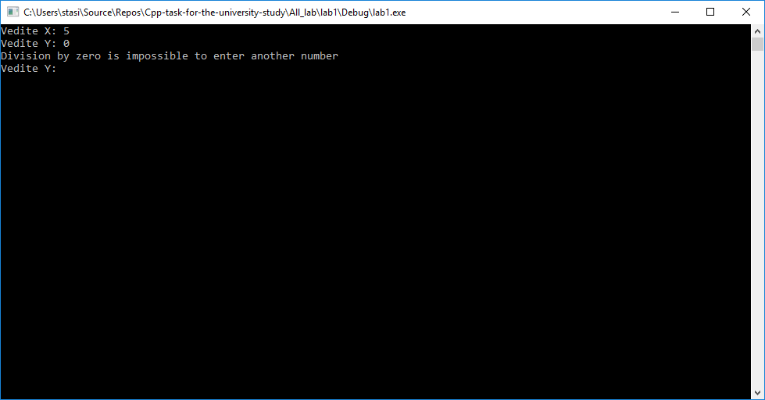

Рисунок 3.

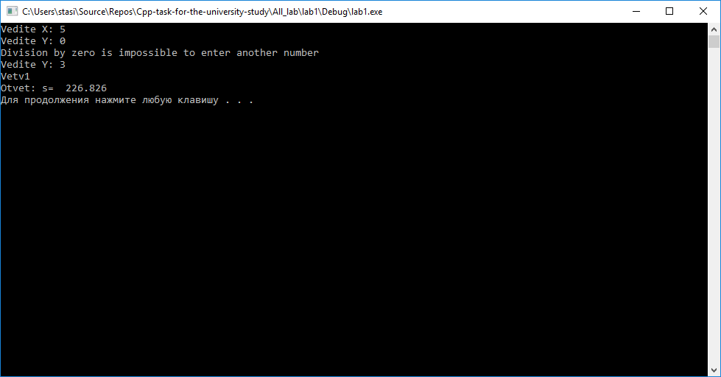

Рисунок 4.

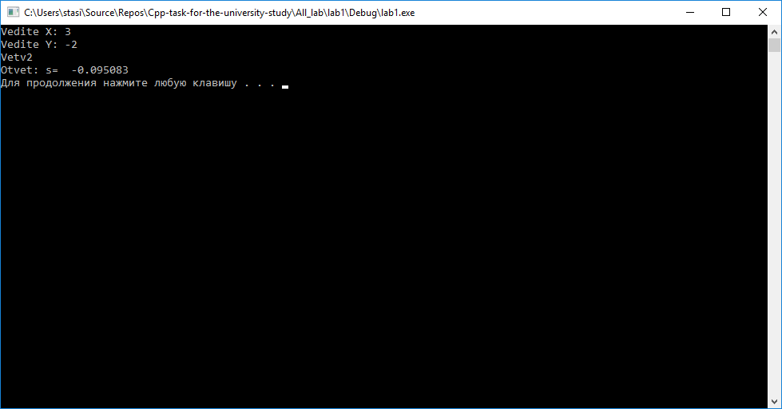

Рисунок 5.

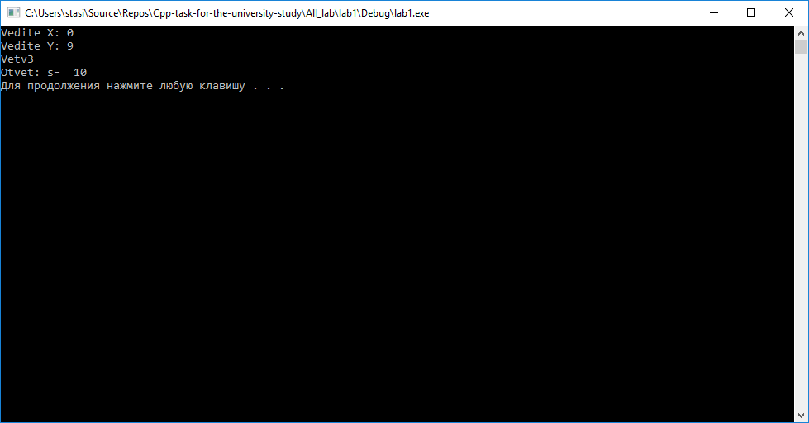

Рисунок 6.

**Вывод:** В результате выполнения лабораторной работы я получил навыки программирования разветвляющихся алгоритмов и работать с библиотекой <math.h>. Полученные результаты работы программы соответствуют заданию, что позволяет сделать вывод о правильности выполнения задания.